12 октября 2021 года (вторник)
группа 3ТО
Преподаватель: Сафонов Юрий Борисович – адрес эл. почты: piligrim081167@mail.ru и сообщество «Дисциплина ОП.12 "АЭМ"» в социальной сети «ВВконтакте» https://vk.com/public202393229

Лекции по дисциплине ОП.12 «Автомобильные эксплуатационные материалы»

Методическая цель: Усовершенствовать методику преподавания нового материала, используя педагогику сотрудничества и активизации познавательного интереса студентов.

Учебная цель: Ознакомить студентов с содержанием дисциплины ОП.12 «Автомобильные эксплуатационные материалы», с общими сведениями о современных марках и свойствах автомобильных эксплуатационных материалов.
Воспитательная цель: Вызвать интерес к использованию на практике полученных теоретических знаний по дисциплине ОП.12 «Автомобильные эксплуатационные материалы».

Раздел 2. «Смазочные масла и другие эксплуатационные материалы»
Тема 2.2. «Автомобильные трансмиссионные масла»
Лекция № 8 (занятие № 11)
Тема: «Автомобильные трансмиссионные масла»
Вопросы к изучению:
1. Автомобильные трансмиссионные масла, требования к ним.
2. Свойства и классификация трансмиссионных масел.
Содержание лекции:
1. Автомобильные трансмиссионные масла, требования к ним.
Трансмиссионные и редукторные масла применяются в большинстве современных машин и механизмов и служат для смазывания зубчатых передач различного типа, шестеренчатых редукторов (цилиндрических, гипоидных, червячных и др.), а также являются гидравлическим рабочим телом при передаче мощности в гидродинамических коробках передач.
Рабочая температура масла в агрегатах трансмиссии транспортных машин и промышленных редукторах меняется в широких пределах: от температуры окружающего воздуха в момент начала работы до 120...130°С и даже 150°С.
Минимальная температура масла в агрегатах трансмиссии автомобилей в холодной зоне может достигать — 60 °С, в умеренной зоне до — 40 °С, а в жаркой до —10 °С.
Скорость скольжения (для различного типа передач от 1,5 до 25 м/с) и удельные нагрузки на поверхности зубьев шестерен (от 0,5 до 2 ГПа в полюсе зацепления, а в гипоидных передачах до 4 ГПа) во многом определяют тип применяемого масла в шестеренчатой передаче. При увеличении нагрузки смазочная пленка, разделяющая трущиеся поверхности, может начать разрушаться, что приведет к непосредственному контакту металлических поверхностей, их заеданию и катастрофическому износу. С увеличением скорости скольжения понижается температура, при которой начинается заедание, и появляются условия для катастрофического износа.
По уровню напряженности работы зубчатых передач трансмиссионные масла можно разделить на следующие виды:
универсальные, обеспечивающие работу всех типов зубчатых передач и других трущихся деталей агрегатов трансмиссии;
общего назначения, применяющиеся в цилиндрических, конических и червячных передачах автомобилей;
масла для гипоидных передач грузовых и легковых автомобилей.
Для обеспечения надежной работы современной техники трансмиссионные и редукторные масла должны отвечать следующим основным требованиям:
обладать достаточным уровнем противоизносных и противозадирных свойств;
иметь хорошие вязкостно-температурные свойства;
не оказывать коррозионного воздействия на детали трансмиссии;
иметь хорошую термоокислительную стабильность;
обладать хорошими защитными свойствами;
быть нетоксичными и иметь хорошую совместимость с материалами сальниковых уплотнений.

2. Свойства и классификация трансмиссионных масел.
Смазывающие свойства трансмиссионных масел зависят от их компонентного состава и количества используемых антифрикционных, противоизносных и противозадирных присадок. Состав масла зависит от метода его получения, т. е. от того, с чем смешивается маловязкое масло: с остаточными маслами или с экстрактом (смолкой), получаемым после селективной очистки масел.
Смазочные свойства трансмиссионных масел должны обеспечивать долговечную и надежную работу агрегатов трансмиссии при больших нагрузках и скоростях перемещения трущихся поверхностей, снижая интенсивность их износа и предотвращая заедание (посредством образования на них тонких пленок, изолирующих детали и предотвращающих сваривание и заедание зубьев шестерен).
Для улучшения смазочных свойств масел в качестве присадок используются органические вещества (сера, фосфор, азотосодержащие соединения) и металлоорганические соединения (свинец, цинк, алюминий и др.), которые образуют защитные пленки на поверхности металлов.
Вязкостно-температурные свойства трансмиссионных масел оказывают большое влияние на КПД агрегатов трансмиссии, обеспечивают непрерывность поступления масла в зону зацепления зубьев шестерен и к телам качения подшипников и способность трогания с места автомобиля при низких температурах окружающего воздуха.
Уровень вязкости трансмиссионного масла определяет образование масляного клина в зоне высоконагруженных контактов трущихся деталей. Нижний уровень вязкости трансмиссионного масла с противозадирными присадками определяется надежностью уплотнений картеров агрегатов трансмиссии. При хорошем состоянии сальников и других уплотнителей минимально допустимая кинематическая вязкость масла может составлять 5 мм²/с.
Максимально допустимая кинематическая вязкость масла при самой низкой рабочей температуре составляет 300...600 Па·с — это вязкость, при которой еще возможно трогание автомобиля без разогрева масла в агрегатах.
Опыт эксплуатации показывает, что при температуре — 10°С динамическая вязкость масла ТАП-15В достигает 30 Па·с, при этом КПД заднего моста автомобиля ЗИЛ-130 снижается до 50 %, а расход топлива увеличивается в два раза по сравнению с нормой.
Обозначение трансмиссионных масел в соответствии с ГОСТ 17479.2—85 включает в себя буквы ТМ, цифры, характеризующие принадлежность к группе масел по эксплуатационным свойствам, и цифры, обозначающие класс кинематической вязкости (при температуре 100 °С).
Например, ТМ-5-9₃ — трансмиссионное масло 5-й группы, т.е. с многофункциональными и противозадирными присадками высокой эффективности, 9-го класса вязкости, загущенное.
Характеристики классов вязкости трансмиссионных масел приведены в табл. 6.4.
Соответствие отечественных и иностранных групп трансмиссионных масел по эксплуатационным свойствам и назначению показано в табл. 6.5.
Группа ТМ-1 включает в себя нигролы — масла для промышленного оборудования, выпускаемые по ТУ 38.101.529—75. Эти масла применяют также в агрегатах трансмиссий некоторых тракторов, сельскохозяйственных и дорожно-строительных машин, планетарных передачах подъемных кранов и экскаваторов. Нигролы представляют собой неочищенные остатки прямой перегонки нефти и характеризуются большим содержанием смол, асфальтенов, механических примесей. Эксплуатационные свойства нигролов невысоки, что ограничивает масштабы их применения.
К этой же группе относятся тракторное масло АК-15 (ТУ 38.001280—76), в настоящее время используемое очень ограниченно, и масло ТС-14,5 (ТУ 38.101.110—71) для малонагруженных агрегатов трансмиссий некоторых автомобилей и тракторов, получаемое смешением остаточного масла и дистиллятного масла селективной очистки с добавлением депрессорной присадки.
К группе ТМ-2 относится масло ТСп-10-ЭФО (ТУ 38.101701-77), являющееся смесью деасфальтизата и низкозастывающего дистиллятного масла, к которой добавлены противоизносная и депрессорная присадки. В эту же группу входят масло ТЭп-15 и масло для коробок передач и рулевого управления ТС (ТУ 38.1011332—90).
В группу ТМ-3 входит масло ТСп-10 (ТУ 38.401809—90), а также масла ТАП-15В и ТСп-15К, выпускаемые по ГОСТ 23652—79.
К группе ТМ-4 относится масло ТСп-15 (ГОСТ 23652—79), и масла ТС₃-9гип (ТУ 38.1011238-89) и ТСгип (ТУ 38.1011332-90) для гипоидных передач.

Таблица 6.4

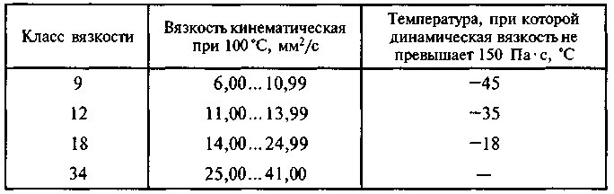
Классы вязкости трансмиссионных масел (ГОСТ 17479.2—85)
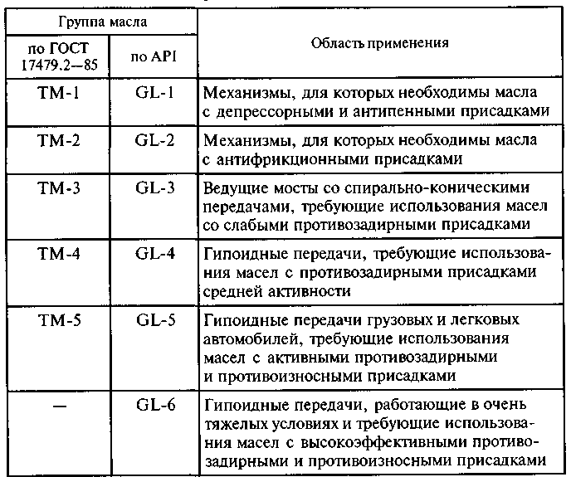

В группу ТМ-5 входят масла ТМ5-12(рк) (ТУ 38.101844—80) и ТАД-17 (ГОСТ 23652-79).
Физико-химические и эксплуатационные свойства основного ассортимента отечественных трансмиссионных масел приведены в табл. 6.6.
Для гидромеханических коробок передач применяются масла марок А и Р (ТУ 38.1011282-89) и масло МГТ (ТУ 38.1011103-87).
Масло марки А применяется всесезонно в гидротрансформаторах и гидромеханических передачах автомобилей и автобусов. Оно производится на основе глубокоочищенного масла с введением противоизносной, антиокислительной, депрессорной и антипенной присадок.
Масло марки Р применяется в гидроусилителях рулевого управления автомобилей. Его основой служит масло веретенное АУ, в которое введен тот же комплекс присадок, что и в масло марки А.
Масло марки МГТ (ТУ 38.1011103—87) представляет собой высокоочищенную основу, в которую введен комплекс высокоэффективных функциональных присадок, обеспечивающих высокий индекс вязкости и хорошие низкотемпературные свойства. Применяется оно в гидромеханических коробках передач автомобильной и гусеничной техники.
Марки трансмиссионных масел, допущенные к применению в РФ, приведены в табл. 6.7.

*****************************************************************************
Контрольные вопросы:
1. Как классифицируются автомобильные трансмиссионные масла?
2. Какие требования предъявляются к автомобильным трансмиссионным маслам?
3. Какие основные свойства и марки автомобильных трансмиссионных масел вы знаете?
**********************************************************
Литература:
Основные источники:

1. О.И.Манусаджанц, Ф.В.Смаль «Автомобильные эксплуатационные материалы» - М.,Транспорт,1989 г.
2. В.П.Павлов, П.П. Заскалько «Автомобильные эксплуатационные материалы» - М.Транспорт,1982 г.
3. С.К.Полянский, В.М. Коваленко. «Эксплуатационные материалы» - Киев, "Лыбидь", 2003 г.
4. Кириченко Н.Б. «Автомобильные эксплуатационные материалы. Практикум» - Москва, «Академия». – 2009 г.
5. Л. Васильева «Автомобильные эксплуатационные материалы» - М. Транспорт,1986 г.
6. Б.П.Савицкий, "Автомобильные топлива и смазочные материалы" - Киев,"Техника", 1979 г.

Дополнительные источники:

1.Краткий автомобильный справочник НИИАТ. - М .: Транспорт, 1983.- 220с.
2.Грибков В.М., Воронов Е.П., Варицкий В.А., Борисов А.Н., Овчинников В.И. Справочник по оборудованию для технического обслуживания и текущего ремонта тракторов и автомобилей. - М .: Россельхозиздат, 1978.- 270 с.
3.Фастовцев Г.Ф. Организация технического обслуживания и ремонта легковых автомобилей. - М .: Транспорт, 1989.- 240 с.
4. А.Я .Маякин, "Химики - автолюбители" - Ленинград, Химия, 1991 г.
5. П.П.Колесник "Материаловедение на автотранспорте" - М., Транспорт, 1987г.
6. Ф.В.Смаль, Е.Е. Арсенов "Перспективные топлива для автомобилей" - М.,
Транспорт, 1989 г.

******************************************************************
Домашнее задание:

1.Законспектировать лекцию (письменно, в конспекте-тетраде).

2. Ответить на контрольные вопросы (письменно, в конспекте-тетраде).

3. Сфотографировать все страницы конспекта (с ответами на контрольные вопросы) и прислать преподавателю Сафонову Ю.Б. в сообщество «Дисциплина ОП.12 "АЭМ"», в социальной сети «ВВконтакте» по адресу: https://vk.com/public202393229 до конца дня проведения занятия !!

******************************************************************

